التمرين الأول: قام محمد بتحريك قضيبا مغناطيسيا ذهابا وإيابا باتجاه وجه وشيعة موصولة بجهاز فولط متر رقمي وجهاز راسم الاهتزاز مهبطي، كما تبينه الوثيقة 1
وظيفة منزلية رقم 1 سنة 4 متوسط متوسطة : أ بي ذر الغفاري
- ما طبيعة التيار الكهربائي الذي ينتجه هذا التجهيز؟ وماهي مميزاته؟
- ما اسم هذه الظاهرة الكهربائية

- احسب التوتر الأعظمي U_{max}
- استنتج الحساسية الشاقولية S_{v} المضبوطة على الجهاز
- احسب عدد الهزات خلال ثانية واحدة ( التواتر )
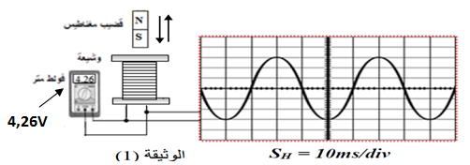
- ارسم الإشارة التي تظهر على راسم الاهتزاز المهبطي دون تشغيل الماسح الزمني

التمرين الثاني : نحقق التجربة الموضحة في الوثيقة المقابلة, بحيث نعلق كرية من البوليستيرين (B) تحمل شحنة كهربائية تقدر ب: q=-3.2× 10⁻¹⁶ C و معلقة من حامل بلاستيكي بواسطة خيط حريري.
- برر هل اكتسبت أم فقدت هذه الكرية الكترونات؟
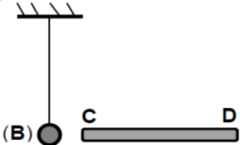
- احسب عدد الإلكترونات المكتسبة أو المفقودة من طرف الكرية؟
نقرب من الكرية قضيبا بلاستيكيا مدلوكا بالصوف.
- علل ما الذي يحدث للكرية؟
- برر ما الذي يحدث إذا استبدلنا ا لقضيب البلاستيكي بأخر زجاجي؟
التمرين الأول: قام محمد بتحريك قضيبا مغناطيسيا ذهابا وإيابا باتجاه وجه وشيعة موصولة بجهاز فولط متر رقمي وجهاز راسم الاهتزاز مهبطي، كما تبينه الوثيقة 1
وظيفة منزلية رقم 1 سنة 4 متوسط متوسطة : أ بي ذر الغفاري
- ما طبيعة التيار الكهربائي الذي ينتجه هذا التجهيز؟ وماهي مميزاته؟
- ما اسم هذه الظاهرة الكهربائية
- احسب التوتر الأعظمي U_{max}
- استنتج الحساسية الشاقولية S_{v} المضبوطة على الجهاز
- احسب عدد الهزات خلال ثانية واحدة ( التواتر )

- ارسم الإشارة التي تظهر على راسم الاهتزاز المهبطي دون تشغيل الماسح الزمني

التمرين الثاني : نحقق التجربة الموضحة في الوثيقة المقابلة, بحيث نعلق كرية من البوليستيرين (B) تحمل شحنة كهربائية تقدر ب: q=-3.2× 10⁻¹⁶ C و معلقة من حامل بلاستيكي بواسطة خيط حريري.
- برر هل اكتسبت أم فقدت هذه الكرية الكترونات؟

- احسب عدد الإلكترونات المكتسبة أو المفقودة من طرف الكرية؟
نقرب من الكرية قضيبا بلاستيكيا مدلوكا بالصوف.
- علل ما الذي يحدث للكرية؟
- برر ما الذي يحدث إذا استبدلنا ا لقضيب البلاستيكي بأخر زجاجي؟

